**Compte rendu TP**

**Météo K8055**

Groupe 7 – Cosman – Jouen – Fontaine

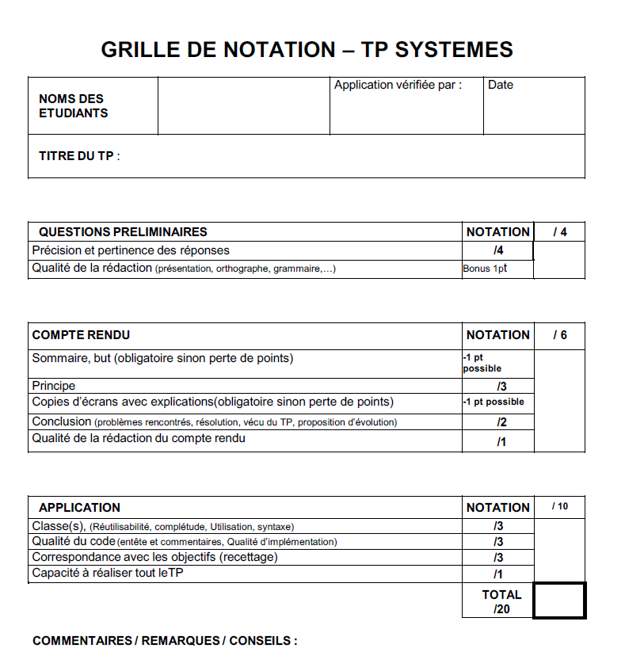

**Sommaire**

***But*** 2

***Principe*** 2

***Algorithme*** 2

***Questions Préliminaires*** 3

***Conclusion*** 3

# **But**

L’objectif de ce TP est de récupérer des températures grâce à une carte d’acquisition Velleman K8055 et de les stocker ensuite dans une base de données SQL.

# **Principe**

Nous établissons la connexion grâce à la bibliothèque k8055d.lib et K8055d.h qui se situe dans un dossier include, et qui contient des méthodes prédéfinies. Une fois connecté, nous lirons une tension renvoyée par la carte et la convertirons en température. Enfin, nous enverrons toutes les 5sec à l’aide d’un timer, les températures en Base de données grâce aux librairies SQL.

# **Algorithme**

IHM C++

Connexion à la Carte

Acquisition tension

Connexion à la BDD

Conversion de la tension en température

Mise en BDD des températures obtenues toute les 5s

# **Questions Préliminaires**

1. Pour permettre le positionnement de la carte USB à l’adresse 1, il faut que les commutateurs soient positionnés de telle manière :

|  |  |  |
| --- | --- | --- |
| Adresse | SK5 | SK6 |
| ADR1 | OFF | ON |

1. Il faut intégrer au projet les différents fichiers nommés : K8055D.dll ; K8055D.h et k8055d.lib

Nous avons utilisé les méthodes suivantes :

* OpenDevice(CardAdress)
* ReadAnalogChannel(ChannelNo)
* CloseDevice

1. Structure de la table :

* ID_Temp(int)
* Température(float)

mySQL = mysql_init(NULL);

if (!mysql_real_connect(mySQL, "IP", "User", "MDP", "DBName", 0, NULL, 0))

{

//Message d’erreur

}

else

{

//la connection a réussi

}

If (!mysql_query(mySQL, "INSERT INTO ‘Table’ (‘Temperature’) VALUE

(temp) "))

{

//Requete SQL

}

# **Conclusion**

Le TP K8055 s’est déroulé sans avoir rencontré de problèmes particulier. Nous avons mis un peu plus de temps à comprendre le principe de conversion de tension en température car nous avions traité cette partie au premier TP (TP test). Hormis ceci, la documentation était suffisante pour traiter ce sujet sans trop de difficultés.